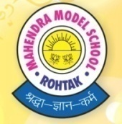
Mahendra Model School
Holidays’ Home Work
Class XII θ

- English:- Write any five Job applications for three different Jobs
- Learn questions of Lesson 1-3 of “Flamingo”, Lesson 1 & 2 of “Vistas”and Poem 1,2 and 3
- Write speech on the following Topics:
a) Freedom of press gone too far
b) Humour is the best way to resolve conflict
c) Facebook kills face to face conversation skills
4. Identify and list the poetic devices used in the following poems with examples
- .My mother at sixty –six
- An elementary school classroom in a slum.
- Keeping quiet
5. Make a Newspaper page{ using chart paper} having four commercial advertisements and seven classified advertisements.
P.T. 1 – Syllabus Chapter – 1 & 2 from FLAMINGO and VISTAS,Poem – 1&2,Notice,Advertisement,Letter Writing and unseen passage
Hindi:- Do the given assignment
प्रश्न-1:- हाल ही में पढ़ी हुई पुस्तक की समीक्षा कीजिए।
प्रश्न-2:- निम्नलिखित निबंध लिखिए :-
क) समय बहुमूल्य है
ख) अतिथि देवता या समस्या
ग) आत्मनिर्भरता
घ) संयम ही सदाचार है
ड़) साक्षरता-उन्नति का मार्ग
प्रश्न-3:- निम्नलिखित पत्र लिखिए:-
क) प्लास्टिक थैलियों के प्रयोग पर क़ानूनी पाबन्दी लगाए जाने पर भी उनके बढ़ते प्रयोग पर चिंता व्यक्त करते हुए किसी समाचार पत्र के सम्पादक को पत्र लिखिए और एक सुझाव भी दीजिए।
ख) सार्वजनिक स्थानों पर धूम्रपान निषेध नियम के उल्ल्न्घन को लेकर अपने राज्य के पर्यावरण मंत्री को पत्र लिखिए।
प्रश्न-4:- निम्नलिखित विषयों पर 150 शब्दों में फीचर लिखिए -
क) मिटते रीति-रिवाज़
ख) बर्फ की सफ़ेद चादर में लिपटे पहाड़
प्रश्न-5:- Learn PT-1 Syllabus as mentioned in class notebook.
Political Science
Read , Write and learn Question /Answers of lesson -1 to 5 (contemporary world politics) with special focus on multiple choice, paragraph based ,map based and cartoon based questions.
P.T.1 Syllabus – chapter 1 &2(The Cold War Era and The End of Bipolarity)

History
Make practical file on the topics as given in the class.
- Learn 1st periodic syllabus.
- Do the given Assignment in your history notebook.
Short answer type questions:
- Write four main features of Harappan script.
- Give brief description of the Great Bath of Mohenjodaro.
- 4How did the Harappan civilization decline?
- Why was the first site of Harappa badly destroyed?
- Describe the religious beliefs of the Harappan people.
- What is Manusmriti? What advice has been given to the king in it?
- Who was the Prabhavati Gupta? Tell a rare example found about her.
- Name any four inscriptions of Ashoka. Also write where they are situated.
- Who was Gotami-Puta Satakani? Describe his main achievements.
- What was the relation between Varna and property?
Long answer type questions:
11.Describe how artefacts help in identifying social differences during the Harappan period.
12.“The most unique feature of Mohenjodaro was the planned urban centre.” Support the statement with examples.
13.Describe the economic life of the Harappan people.
14.Discuss the functions that may have been performed by rulers in Harappan society.
15.Explain trade relations of Harappa with Western Asia
16. How Ashoka propagated and spread Buddhism?
17. Describe the position of the untouchables in Ancient Society.
18. What is Mahabharata? How its critical edition was prepared?
19. Describe the rules of marriage during the period of c. 600 BCE - 600 CE
20. List some of the problems faced by epigraphists.
- कक्षा में बताई गए विषयों पर प्रेक्टिकल फाइल बनाए।
- लिखवाए गए 1st पीरियोडिक सलेबस को याद करें।
- नीचे दिए गए प्रश्नों के उत्तर अपनी इतिहास की नॉट बुक में लिखें।
लघु उतरआत्मक को प्रश्न:
1. हड़प्पा लिपि की कोई चार विशेषताएं बताओ|
2. मोहनजोदारो के महान स्नानागार के बारे में संक्षेप में बताएं|
3. हड़प्पा सभ्यता का अंत किस प्रकार हुआ कोई चार कारण बताइए|
4. हड़प्पा सभ्यता के लोगों के धार्मिक विश्वास के बारे में आप क्या जानते हैं| स्पष्टकीजिए|
5. मनुस्मृति क्या है? इसमें राजा को क्या सलाह दी गई है| स्पष्ट कीजिए|
6. गुप्त कौन थी? उससे संबंधित अभिलेख के बारे में बताएं|
7. मौर्य साम्राज्य की प्रशासनिक व्यवस्था की कोई चार विशेषताएं बताओ|
8. जैन धर्म की स्थापना किसने की ? इस धर्म की प्रमुख शिक्षाएं बताओ|
9. विशिष्ट परिवारों में पितृ वंशिका महत्वपूर्ण क्यों थी? कारण बताओ|
10. Chandaal किन्हें कहा जाता था? उनके द्वारा किए जाने वाले कार्य बताओ|
दीर्घ उत्तर आत्मक प्रश्न:
11. स्तूप क्यों और कैसे बनाए जाते थे? चर्चा कीजिए |
12. सांची की मूर्ति कला को समझने में बौद्ध साहित्य के ज्ञान से कहां तक सहायता मिलती है?
13. क्या यह संभव है कि महाभारत का एक ही रचयिता था ?चर्चा कीजिए |
14. महाभारत क्या है ?इसका समालोचनात्मक संस्करण कब और कैसे तैयार किया गया विस्तारपूर्वक बताएं ?
15. जैन धर्म के प्रमुख सिद्धांत एवं दर्शन किया है?
16. बोद्ध महासभाओं पर टिप्पणी लिखिए।
17. वैष्णवाद और शैववाद के उदय से जुड़ी वास्तु कला और मूर्ति कला के विवाह की सच्चा कीजिए
18. बुद्ध ने अच्छे आचरण और मूल्यों को महत्व दिया। इस कथन पर प्रकाश डालते हुए जीवन पर उनकी शिक्षाओं को स्पष्ट कीजिये।
19. ईसा पूर्व छठी शादी में तो धार्मिक सुधार आंदोलनओं की उत्पत्ति के कारण लिखिए।
20. क्या उपनिषदो के दार्शनिकों के विचार नियतवादियों और भौतिकवादियों से भिन्न थे? अपने जवाब के पक्ष में तर्क दीजिए।

Geography:- Do the given assignment
1. Prepare your practical file.(practical file syllabus)
Unit I: Processing of Data and Thematic Mapping
Sources of data.
Tabulating and processing of data; calculation of averages, measures of central tendency, deviation and rank correlation;
Representation of data- construction of diagrams: bars, circles and flowchart; thematic maps; construction of dot; choropleth and isopleth maps.
Use of computer sing data processing and mapping.
Unit II: Field Study or Spatial Information Technology
Field visit and study: map orientation, observation and preparation of sketch survey on any one of the local concerns; pollution, ground water changes, land use and land-use changes, poverty, energy issues, soil degradation, impact of floods and drought, catchment area of school, Market survey and Household survey (any one topic of local concern may be taken up for the study; observation and questionnaire survey may be adopted for the data collection; collected data may be tabulated and analyzed with diagrams and maps).
OR
Spatial Information Technology
Introduction to GIS; hardware requirements and software modules; data formats; raster and vector data, data input, editing & topology building; data analysis; overlay & buffer.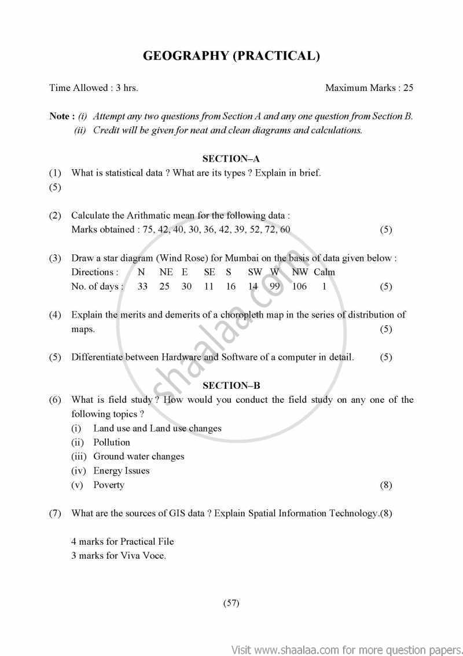
GEOGRAPHY PRACTICAL
PAPER-2
Q1- The following table gives rainfall figures of a place. Calculate the arithmetic mean through direct method.
निम्नलिखित सारणी में किसी स्थान की वर्षा के आंकड़े दिए गए है। अंकगणितीय मध्य ज्ञात कीजिये। प्रत्यक्ष विधि के माध्यम से।

Rainfall(in mm) | 30-35 | 35-40 | 40-45 | 45-50 | 50-55 | 55-60 | 60-65 | 65-70 | 70-75
No. of days | 5 | 6 | 11 | 18 | 19 | 15 | 13 | 1 | 2

Q2- Show the following data by bar diagram.
निम्न आंकड़ो को दंड आरेख द्वारा प्रदर्शित करे ।
Months | J | F | M | A | M | J | J | A | S | O | N | D
Rainfall | 2.51 | 2.11 | 0.29 | 0.84 | 1.34 | 7.70 | 17.86 | 18.36 | 12.29 | 1.02 | 0.25 | 1.09
Q3- Draw a star diagram of new Delhi using the following data. निम्नलिखित आंकड़ो से नई दिल्ली का तारा आरेख बनाइए ।
Direction of wind | N | NE | E | SE | S | SW | W | NW | CALM
No. of days | 33 | 22 | 24 | 29 | 17 | 16 | 102 | 101 | 21
Q4- What is questionnaire method? Compare semantic scale questions and open-ended questions.
प्रश्नावली विधि किसे कहते है ? क्रम मापक उत्तर के प्रश्न तथा मुक्तांत उत्तर प्रश्नो की तुलना करें।
Q5- Field survey: Any one case study
कोई क्षेत्रीय सर्वेक्षण:एक चयनित अध्ययन
1) प्रदुषण (pollution)
2) गरीबी (Poverty)
3) मृदा ह्रास (Soil degradation)
GEOGRAPHY PRACTICAL
PAPER-3

1. The following data shows India’s total population (in millions) from 1951 to 2001. Find the arithmetic mean by direct method.
Year of Census | 1951 | 1961 | 1971 | 1981 | 1991 | 2001
Population (in millions) | 360 | 432 | 542 | 684 | 852 | 1020

2. Q2- Show the following data by bar diagram.
निम्न आंकड़ो को दंड आरेख द्वारा प्रदर्शित करे ।
Months | J | F | M | A | M | J | J | A | S | O | N | D
Rainfall | 3 | 5 | 4 | 0.44 | 2.34 | 7 | 7.86 | 8.36 | 1.9 | 2 | 15.6 | 3.09

Q3- Draw a star diagram using the following data. निम्नलिखित आंकड़ो से तारा आरेख बनाइए ।
Direction for Tally | Frequency | Percentage
N | 155 | 22.3%
NE | 100 | 14.4%
E | 36 | 5.2%
SE | 18 | 2.6%
S | 61 | 8.8%
SW | 75 | 10.8%
W | 62 | 8.9%
NW | 189 | 27.2%
Total | 696 | 100%

4. What do you mean by processing of data? What are two main sources of secondary data?
5. List the tools and techniques used during a field survey. CASE STUDY: (choose any one)
(A) Soil Degradation
(B) Floods
(C) Energy Issues

GEOGRAPHY PRACTICAL
PAPER-4
Q1- The following table gives rainfall figures of a place. Calculate the arithmetic mean through direct method.
निम्नलिखित सारणी में किसी स्थान की वर्षा के आंकड़े दिए गए है। अंकगणितीय मध्य ज्ञात कीजिये। प्रत्यक्ष विधि के माध्यम से।

Rainfall (in mm) | 10-15 | 15-20 | 20-25 | 25-30 | 30-35 | 35-40 | 40-45 | 45-50 | 50-55
No. of days | 2 | 9 | 10 | 12 | 17 | 13 | 8 | 10 | 9

Q2- Show the following data by bar diagram.
निम्न आंकड़ो को दंड आरेख द्वारा प्रदर्शित करे ।
Months | J | F | M | A | M | J | J | A | S | O | N | D
income | 2500 | 2110 | 2900 | 8400 | 1340 | 1770 | 1780 | 1830 | 1200 | 1000 | 2500 | 1900

Q3- Draw a star diagram of new Delhi using the following data. निम्नलिखित आंकड़ो से नई दिल्ली का तारा आरेख बनाइए ।
Direction of wind | N | NE | E | SE | S | SW | W | NW | CALM
No. of days | 37 | 29 | 16 | 29 | 17 | 16 | 76 | 109 | 23

Q4. What are statistical diagrams? What is the importance of statistical diagram in geography? What are the drawbacks of statistical diagrams?

Q5. What type of coverages need to defined before undertaking a field survey? CASE STUDY: (choose any one)
(A) Floods
(B) Energy Issues
(C) Land Use Change Detection

GEOGRAPHY PRACTICAL
PAPER-5
Q1- The following table gives rainfall figures of a place. Calculate the arithmetic mean through direct method.
निम्नलिखित सारणी में किसी स्थान की वर्षा के आंकड़े दिए गए है। अंकगणितीय मध्य ज्ञात कीजिये। प्रत्यक्ष विधि के माध्यम से।

Rainfall (in mm) | 30-40 | 40-50 | 50-60 | 60-70 | 70-80 | 80-90 | 90-100 | 110-120 | 120-130
No. of a days | 30 | 34 | 22 | 28 | 18 | 22 | 23 | 19 | 29

Q2- Show the following data by bar diagram.
निम्न आंकड़ो को दंड आरेख द्वारा प्रदर्शित करे ।
Months | J | F | M | A | M | J | J | A | S | O | N | D
Expenditure on food | 230 | 300 | 290 | 440 | 340 | 770 | 750 | 360 | 290 | 102 | 250 | 490

Q3- Draw a star diagram of new Delhi using the following data. निम्नलिखित आंकड़ो से नई दिल्ली का तारा आरेख बनाइए ।
Direction of wind | N | NE | E | SE | S | SW | W | NW | CALM
No. of days | 28 | 22 | 42 | 24 | 26 | 19 | 92 | 103 | 24

Q4. What are Flow diagrams? What are the two important features of flow diagram?

Q5. Why is the well-structured questionnaire important for a field survey? CASE STUDY: (choose one)
(a) Environmental Pollution
(b) Soil Degradation
(c) Floods
Mathematics:-
Solve full exercises of the following chapters from NCERT Book and Elements;
1.Matrix
2.Determinent
3.Continuity
4.Differentiation
- NOTE: Make a Project file on the following topics:
a) Pascal’s triangle( group first )
b) Fibonacci sequence ( group second )
c) Three dimensional geometry ( group third )
d) History of famous mathematicians – Indian and Foreign( group fourth )

(Music)
(i)अपना पाठ्यक्रम याद कीजिए।
(ii)अपने पाठ्यक्रम की सभी परिभाषाएं याद कीजिए -> अलंकार, वर्ण, कर्ण, भीनड ,खटका, मुकी, गमक, मूर्चछना, आलाप, तान।
(iii)हिंदुस्तानी संगीत में राग वर्गीकरण सिद्धांत को विस्तारपूर्वक याद कीजिए।
NOTE : SCHOOL WILL REMAIN CLOSED FOR SUMMER VACATION FROM 29.05.19 TO
02.07.19 SCHOOL WILL REOPEN ON 03.07.19

Note: You can see/ Download from school website : www.mahendramodelschoolrtk.co.in
Downloads Holidays homework Class Enter

